SỞ GD&ĐT VĨNH LONG  TRƯỜNG THPT MANG THÍT | ĐỀ KIỂM TRA CUỐI HỌC KÌ II  NĂM HỌC 2026 – 2027  Môn thi: CÔNG NGHỆ NÔNG NGHIỆP  Thời gian làm bài: 50 phút, không kể thời gian phát đề  ĐỀ SỐ 7
Họ, tên thí sinh: ……………………………………………… Số báo danh: ……………………… Mã đề: 2207
PHẦN I. Thí sinh trả lời từ câu 1 đến câu 24. Mỗi câu hỏi thí sinh chỉ chọn một phương án.
Câu 1. Cá tam bội trong nuôi trồng thủy sản được tạo ra chủ yếu nhằm mục đích
A. Sinh sản nhanh hơn cá lưỡng bội trong cùng điều kiện nuôi.
B. Bất thụ nên dồn dinh dưỡng cho tăng trưởng thịt nhanh hơn.
C. Đẻ nhiều trứng hơn cá lưỡng bội trong mỗi vụ sinh sản.
D. Chống chịu bệnh tốt hơn hẳn mọi giống cá lưỡng bội khác.
Câu 2. Chỉ thị phân tử trong chọn giống thủy sản được ứng dụng chủ yếu để
A. Thay thế hoàn toàn việc nuôi vỗ cá bố mẹ chọn giống.
B. Tăng tốc độ sinh trưởng của cá ngay trong một vụ nuôi.
C. Chọn cá mang gen mong muốn ngay từ giai đoạn còn nhỏ.
D. Diệt mầm bệnh trong ao nuôi cá bố mẹ sinh sản nhân tạo.
Câu 3. Trong thức ăn thủy sản, vitamin C có vai trò quan trọng nổi bật là
A. Cung cấp năng lượng chính cho hoạt động bơi lội hằng ngày.
B. Cấu tạo nên khung xương và vảy bảo vệ cơ thể cá tôm.
C. Tạo sắc tố đỏ cam cho thịt cá và vỏ tôm thương phẩm.
D. Tăng sức đề kháng, hỗ trợ tổng hợp collagen cho cá tôm.
Câu 4. Khoáng đa lượng phospho trong thức ăn thủy sản cần thiết chủ yếu cho
A. Cấu tạo xương, vảy và tham gia chuyển hóa năng lượng.
B. Tạo màu đỏ cho vỏ tôm khi tôm lột xác hoàn toàn xong.
C. Điều hòa độ mặn của nước trong ao nuôi cá thương phẩm.
D. Kích thích tảo có lợi phát triển trong nước ao nuôi cá.
Câu 5. Cho biểu đồ hàm lượng kẽm của một số nguyên liệu thức ăn thủy sản. Nhận định nào sau đây đúng?
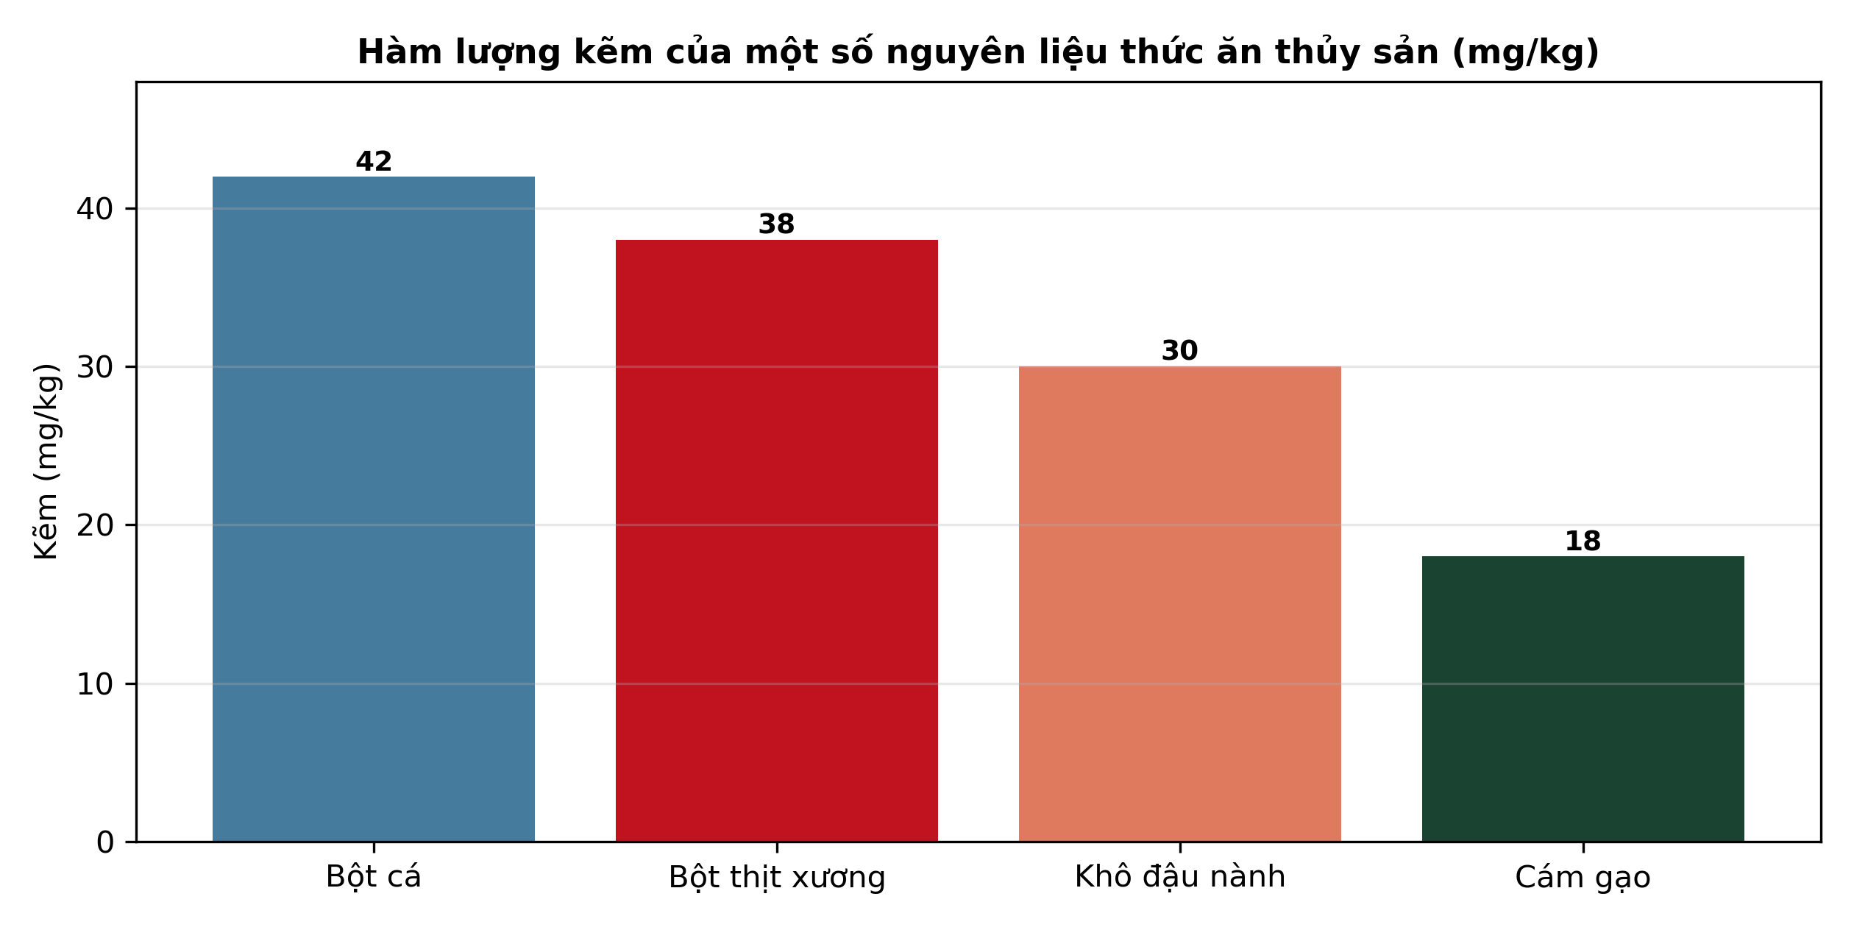
(Nguồn: Số liệu biên soạn theo định dạng số liệu của Tạp chí Khoa học và Công nghệ Thủy sản, 2025.)
A. Bột cá có hàm lượng kẽm cao nhất trong bốn loại nguyên liệu.
B. Bột thịt xương có hàm lượng kẽm cao nhất trong biểu đồ này.
C. Khô đậu nành có hàm lượng kẽm cao hơn bột cá nhiều lần.
D. Cám gạo có hàm lượng kẽm cao hơn khô đậu nành rõ rệt.
Câu 6. Thức ăn thủy sản giàu lysine được sản xuất từ phế phụ phẩm cá tra bằng cách
A. Sấy khô nguyên con cá tra rồi nghiền thành bột mịn.
B. Ướp muối phế phụ phẩm cá tra trong thời gian dài ngày.
C. Đóng hộp phế phụ phẩm cá tra sau khi hấp chín kĩ.
D. Thủy phân phế phụ phẩm để thu dịch đạm giàu lysine.
Câu 7. Bảo quản thức ăn viên nơi khô ráo, thoáng mát và kê cao chủ yếu nhằm
A. Làm tăng hàm lượng đạm thô trong viên thức ăn thành phẩm.
B. Làm viên thức ăn nổi lâu hơn trên mặt nước ao nuôi cá.
C. Hạn chế ẩm mốc và côn trùng phá hoại thức ăn trong kho.
D. Làm viên thức ăn mềm hơn để cá tôm dễ bắt mồi hơn.
Câu 8. Probiotic bổ sung vào thức ăn thủy sản phát huy tác dụng chủ yếu nhờ
A. Cung cấp thêm đạm thô trực tiếp cho cơ thể cá tôm nuôi.
B. Cạnh tranh, ức chế vi khuẩn gây bệnh trong đường ruột.
C. Làm tăng độ mặn thích hợp trong đường ruột cá tôm nuôi.
D. Tạo sắc tố giúp thịt cá và vỏ tôm có màu đẹp hơn.
Câu 9. Khi nuôi tôm sú theo hình thức quảng canh cải tiến, đặc điểm nổi bật là
A. Mật độ thả rất cao và cho ăn hoàn toàn bằng viên công nghiệp.
B. Sử dụng hệ thống lọc tuần hoàn khép kín suốt vụ nuôi tôm.
C. Mật độ thả thấp, dựa nhiều vào thức ăn tự nhiên sẵn có.
D. Nuôi trong bể xi măng có sục khí mạnh liên tục ngày đêm.
Câu 10. Trong nuôi cá rô phi thâm canh, sàng ăn được sử dụng chủ yếu để
A. Đo nhiệt độ và độ mặn của nước ao mỗi ngày nuôi cá.
B. Thu gom cá giống trước khi thả xuống ao nuôi thương phẩm.
C. Lọc bỏ cặn bẩn và tảo tàn trong nước ao nuôi cá rô phi.
D. Kiểm tra lượng thức ăn thừa, điều chỉnh khẩu phần cho cá.
Câu 11. Quan sát sơ đồ quy trình nuôi cá chẽm thương phẩm trong lồng biển. Thứ tự đúng của quy trình là
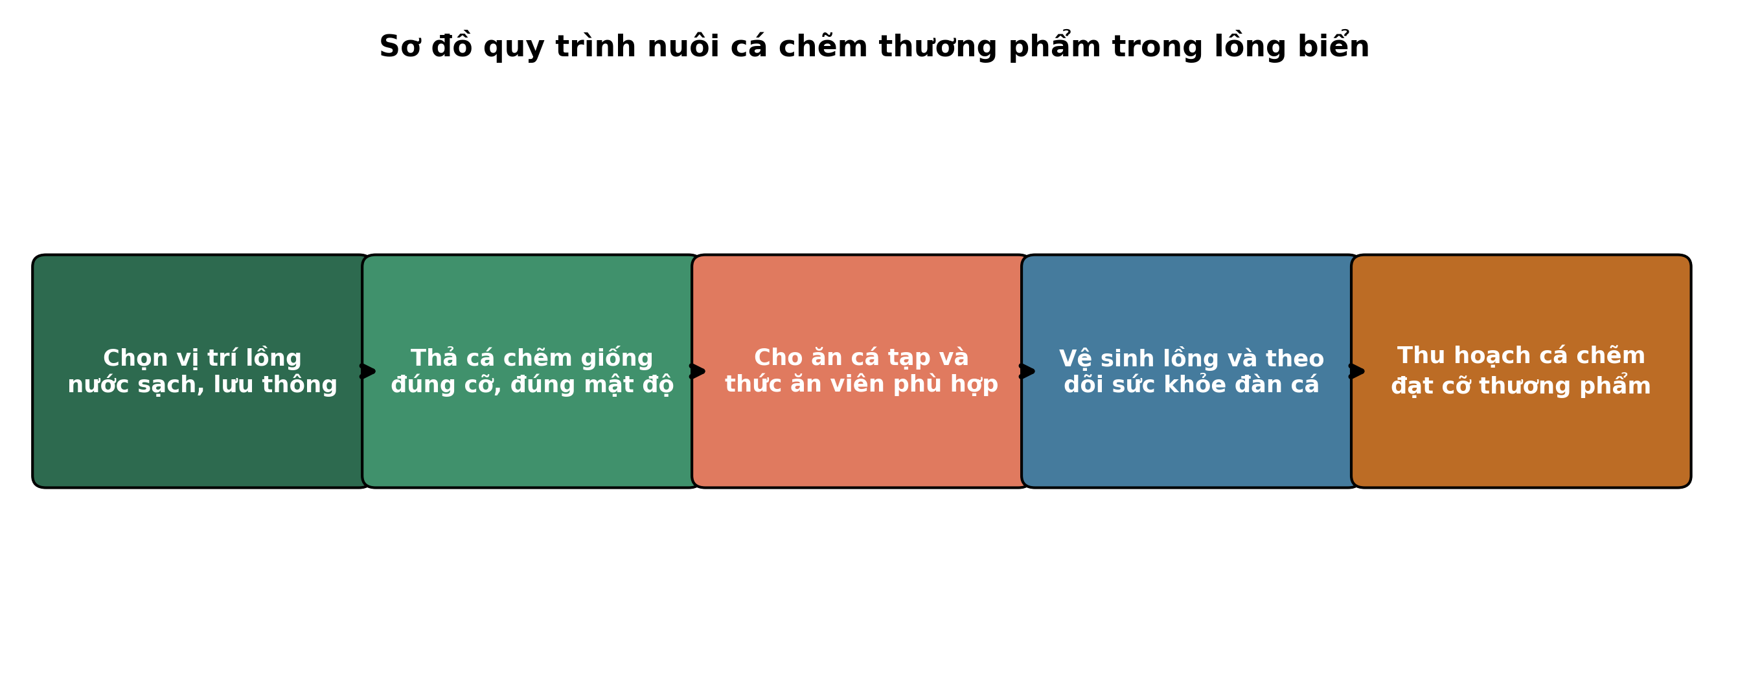
(Nguồn: Sơ đồ biên soạn theo nội dung Bài 20, SGK Công nghệ 12, Kết nối tri thức.)
A. Chọn vị trí lồng, thả giống, cho ăn, vệ sinh lồng, thu hoạch.
B. Thả giống trước rồi mới chọn vị trí lồng đặt ngoài biển khơi.
C. Thu hoạch cá trước rồi mới vệ sinh lồng và theo dõi cá.
D. Cho ăn và vệ sinh lồng sau khi đã thu hoạch cá thương phẩm.
Câu 12. Công nghệ biofloc trong nuôi tôm thẻ chân trắng dựa trên nguyên lí là
A. Thay toàn bộ nước ao mỗi ngày để loại bỏ chất thải tôm.
B. Phát triển hạt floc vi sinh chuyển hóa chất thải thành đạm.
C. Dùng tia cực tím khử trùng toàn bộ nước ao nuôi tôm thẻ.
D. Lọc nước qua bể cát trước khi cấp trở lại ao nuôi tôm.
Câu 13. Vệ sinh, khử trùng ao nuôi sau mỗi vụ thu hoạch thủy sản nhằm mục đích
A. Làm tăng độ mặn của nước cho vụ nuôi tiếp theo sau.
B. Làm cho đáy ao cứng hơn để tôm cá ít đào hang hơn.
C. Tăng lượng tảo có lợi cho vụ nuôi tiếp theo trong ao.
D. Cắt đứt mầm bệnh tồn lưu từ vụ nuôi trước trong ao.
Câu 14. Một lồng cá chẽm đạt tăng trọng 2.000 kg và đã dùng hết 2.600 kg thức ăn. Hệ số chuyển đổi thức ăn (FCR) là
A. Hệ số chuyển đổi thức ăn của lồng cá là 0,77 lần.
B. Hệ số chuyển đổi thức ăn của lồng cá là 1,60 lần.
C. Hệ số chuyển đổi thức ăn của lồng cá là 1,30 lần.
D. Hệ số chuyển đổi thức ăn của lồng cá là 2,30 lần.
Câu 15. Chế biến cá bằng phương pháp sấy khô dựa trên nguyên tắc bảo quản là
A. Dùng nhiệt độ âm sâu làm đông cứng toàn bộ thịt cá tươi.
B. Giảm độ ẩm của cá đến mức vi sinh vật khó phát triển.
C. Dùng muối rút hết nước trong thịt cá khi ướp lâu ngày.
D. Đóng gói chân không ngăn oxygen tiếp xúc với thịt cá.
Câu 16. Bệnh phân trắng trên tôm thẻ chân trắng thường liên quan chặt chẽ đến
A. Đường ruột tôm bị tổn thương, tôm giảm ăn và chậm lớn.
B. Vỏ tôm mềm kéo dài sau khi lột xác nhiều giờ liền.
C. Mang tôm đen do bám nhiều bùn đất ở nền đáy ao.
D. Mắt tôm lồi và xuất huyết rõ ở cả hai bên mắt tôm.
Câu 17. Dấu hiệu điển hình của bệnh hoại tử thần kinh (VNN) trên cá biển là
A. Cá xuất hiện nhiều đốm trắng nhỏ li ti trên da và vây.
B. Gan và thận cá có nhiều đốm mủ trắng nhỏ khi mổ khám.
C. Cá bơi xoay vòng bất thường, bỏ ăn và chết rải rác.
D. Cá nổi đầu hàng loạt vào sáng sớm do thiếu oxygen nặng.
Câu 18. Cho biểu đồ tỉ lệ ao tôm thẻ nhiễm bệnh phân trắng theo độ mặn. Nhận định nào sau đây đúng?
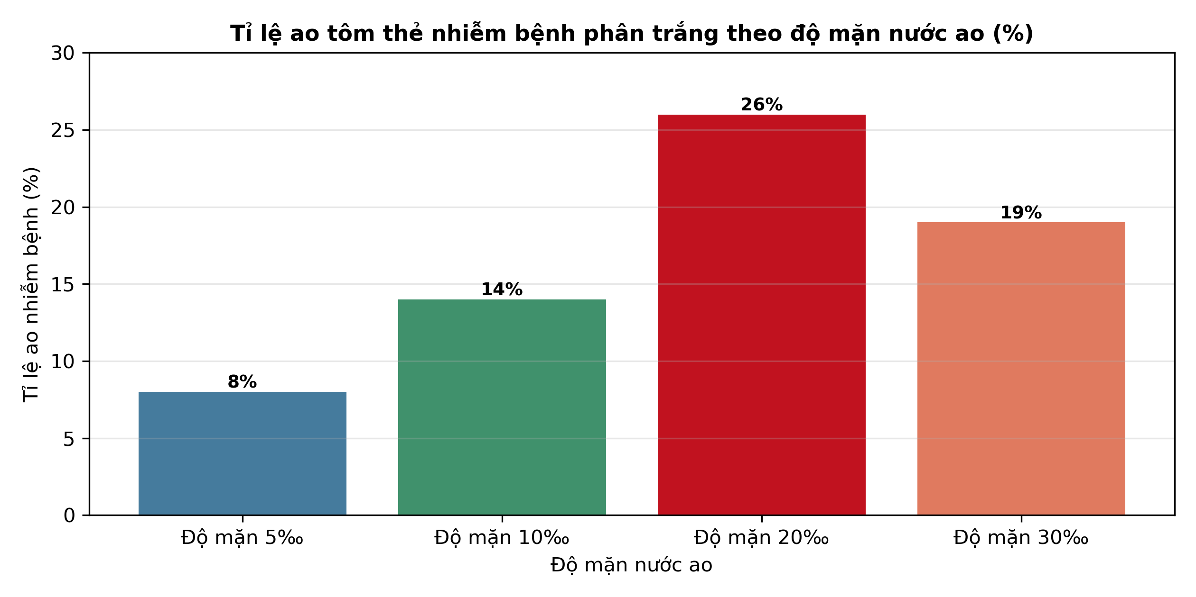
(Nguồn: Số liệu biên soạn theo định dạng số liệu của Tạp chí Khoa học và Công nghệ Thủy sản, 2026.)
A. Ao ở độ mặn 20‰ có tỉ lệ nhiễm bệnh cao nhất biểu đồ.
B. Ao ở độ mặn 5‰ có tỉ lệ nhiễm bệnh cao nhất biểu đồ này.
C. Ao ở độ mặn 30‰ nhiễm cao hơn ao ở độ mặn 20‰ rõ rệt.
D. Ao ở độ mặn 10‰ nhiễm cao hơn ao ở độ mặn 20‰ rõ rệt.
Câu 19. Sử dụng kháng sinh trong trị bệnh thủy sản cần tuân thủ nguyên tắc là
A. Dùng liều cao hơn hướng dẫn để cá tôm khỏi bệnh nhanh hơn.
B. Dùng liên tục suốt vụ nuôi để phòng mọi bệnh cho cá tôm.
C. Dùng bất kì loại kháng sinh nào sẵn có tại trại nuôi cá.
D. Dùng đúng thuốc, đúng liều và ngừng trước thu hoạch đủ lâu.
Câu 20. Kit chẩn đoán nhanh bệnh thủy sản tại ao nuôi có ưu điểm nổi bật là
A. Chữa khỏi bệnh cho cá tôm ngay sau khi có kết quả xét nghiệm.
B. Cho kết quả nhanh tại hiện trường, không cần phòng thí nghiệm.
C. Thay thế hoàn toàn việc quản lí môi trường nước ao nuôi cá.
D. Diệt được mầm bệnh trong ao ngay khi tiến hành xét nghiệm nhanh.
Câu 21. Khu bảo tồn biển được thành lập với mục đích quan trọng hàng đầu là
A. Bảo vệ hệ sinh thái và nguồn lợi thủy sản vùng biển đó.
B. Tăng diện tích nuôi lồng bè tập trung trong vùng biển đó.
C. Mở thêm cảng cá và bến tàu trong vùng biển được bảo tồn.
D. Khai thác tối đa nguồn lợi trong vùng biển được bảo tồn.
Câu 22. Cho biểu đồ diện tích một số khu bảo tồn biển ở nước ta. Nhận định nào sau đây đúng?
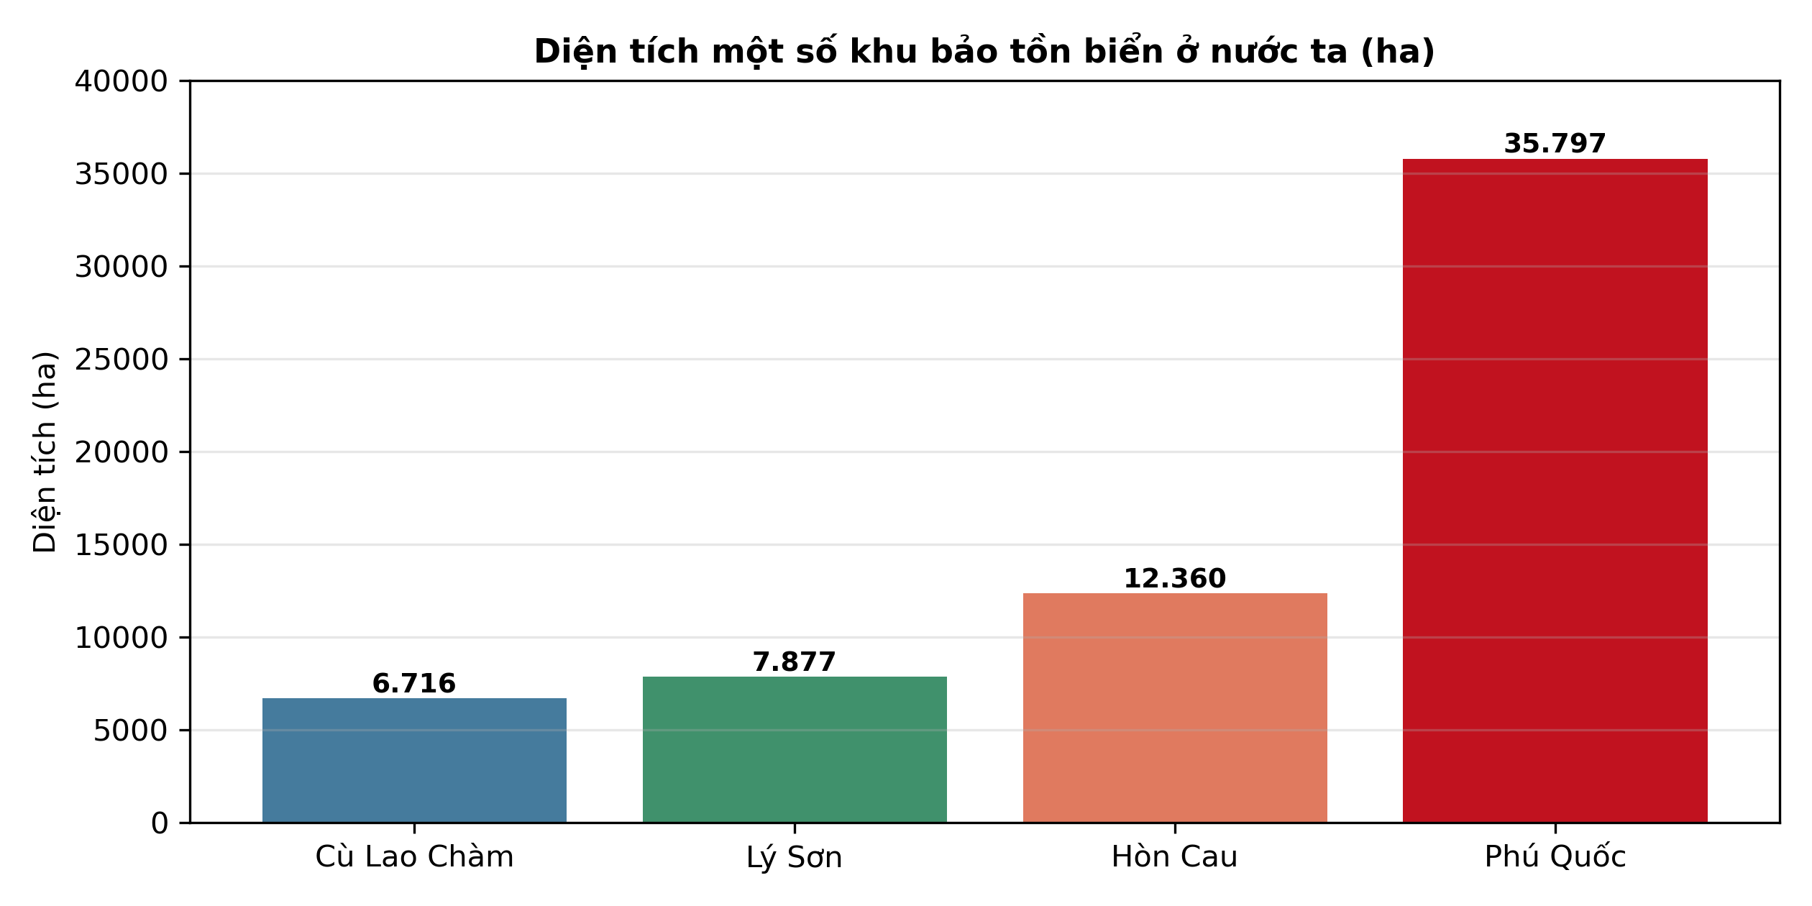
(Nguồn: Số liệu biên soạn theo định dạng thống kê của Cục Thủy sản, 2025.)
A. Khu bảo tồn biển Cù Lao Chàm có diện tích lớn nhất biểu đồ.
B. Khu bảo tồn biển Lý Sơn có diện tích lớn nhất trong biểu đồ.
C. Khu bảo tồn biển Hòn Cau có diện tích lớn nhất trong biểu đồ.
D. Khu bảo tồn biển Phú Quốc có diện tích lớn nhất biểu đồ.
Câu 23. Ghi nhật kí khai thác thủy sản đầy đủ, trung thực có tác dụng chủ yếu là
A. Giúp tàu cá tăng sản lượng khai thác trong mỗi chuyến biển xa bờ.
B. Phục vụ truy xuất nguồn gốc, quản lí khai thác bền vững.
C. Giúp ngư dân giảm chi phí nhiên liệu cho mỗi chuyến biển xa bờ.
D. Giúp tàu cá tránh được mọi đợt kiểm tra của cơ quan trên biển xa.
Câu 24. Cấm khai thác thủy sản trong mùa sinh sản tập trung của loài nhằm mục đích
A. Làm tăng kích cỡ cá đánh bắt được trong các mùa vụ tiếp theo sau.
B. Làm giảm số tàu cá tham gia khai thác thủy sản trong mùa vụ đó.
C. Để cá bố mẹ sinh sản, bổ sung thế hệ mới nguồn lợi.
D. Để ngư dân có thời gian sửa chữa tàu thuyền và ngư cụ khai thác.
PHẦN II. Thí sinh trả lời từ câu 1 đến câu 4. Trong mỗi ý a), b), c), d) ở mỗi câu, thí sinh chọn đúng hoặc sai.
Câu 1. Để cải thiện tăng trưởng của tôm thẻ chân trắng, người ta thử nghiệm bổ sung nucleotide vào thức ăn ở bốn mức, theo dõi sau 90 ngày nuôi, kết quả như bảng sau:
Chỉ tiêu | ĐC: 0% | NT1: 0,1% | NT2: 0,2% | NT3: 0,3%
Tăng trọng bình quân (g/con) | 10,8 | 11,9 | 13,2 | 12,5
Hệ số chuyển đổi thức ăn (FCR) | 1,52 | 1,44 | 1,33 | 1,38
Tỉ lệ sống sau 90 ngày (%) | 76 | 82 | 89 | 85
Tốc độ tăng trưởng đặc trưng (%/ngày) | 3,05 | 3,22 | 3,41 | 3,30
Chi phí thức ăn (nghìn đồng/kg tăng trọng) | 27,2 | 26,5 | 25,3 | 25,9

Nguồn: Số liệu thí nghiệm được biên soạn phục vụ kiểm tra (theo định dạng số liệu của Tạp chí Khoa học và Công nghệ Thủy sản, 2026). Các giá trị có chữ cái khác nhau trong cùng một hàng thì khác biệt có ý nghĩa thống kê (p < 0,05).
a) Mức bổ sung 0,2% nucleotide cho tăng trọng bình quân cao nhất trong bốn mức thí nghiệm.
b) Hệ số chuyển đổi thức ăn ở mức 0,3% thấp hơn ở mức 0,2% theo số liệu bảng trên.
c) Tăng trọng ở mức 0,2% cao hơn đối chứng khoảng 22,2% theo số liệu bảng trên đây.
d) Nên chọn mức 0,2% vì tăng trọng cao nhất và chi phí thức ăn thấp nhất trong bảng.
Câu 2. Ba lồng nuôi cá chẽm thương phẩm áp dụng ba mật độ thả khác nhau, theo dõi khối lượng cá qua các tháng nuôi. Đồ thị sau thể hiện biến động khối lượng bình quân (g/con) của cá ở ba lồng:
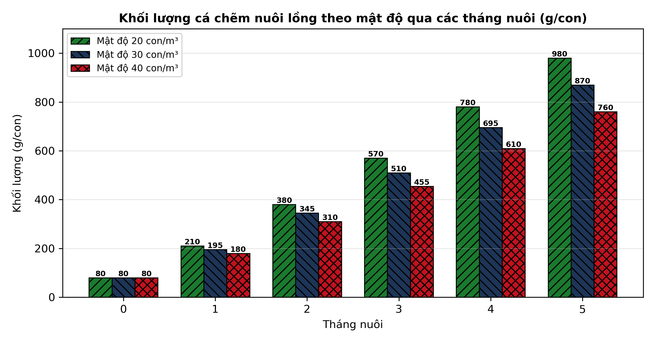
Nguồn: Số liệu thí nghiệm được biên soạn phục vụ kiểm tra (theo định dạng số liệu của Tạp chí Khoa học và Công nghệ Thủy sản, 2025).
a) Ở tháng nuôi thứ 5, lồng mật độ 20 con/m³ có khối lượng cá cao nhất trong ba lồng.
b) Khối lượng cá ở cả ba lồng đều tăng dần theo thời gian nuôi trong thí nghiệm này.
c) Ở tháng thứ 5, khối lượng cá lồng mật độ thấp cao hơn lồng mật độ cao khoảng 28,9%.
d) Nên thả mật độ 40 con/m³ vì cá ở mật độ này luôn lớn nhanh nhất trong ba lồng.
Câu 3. Bốn chế độ bổ sung thảo dược phòng bệnh xuất huyết trên cá rô phi được áp dụng tại một vùng nuôi, kết quả theo dõi trong một vụ nuôi như bảng sau:
Chỉ tiêu | ĐC: không bổ sung | Tỏi 0,5% | Diệp hạ châu 0,5% | Tỏi + diệp hạ châu
Tỉ lệ ao nhiễm bệnh (%) | 32 | 20 | 24 | 14
Tỉ lệ cá chết do bệnh (%) | 20 | 12 | 15 | 8
Tỉ lệ sống cuối vụ (%) | 73 | 84 | 80 | 90
Năng suất cá thu hoạch (tấn/ha) | 19,2 | 22,0 | 21,0 | 24,2
Chi phí phòng bệnh (triệu đồng/ha) | 5 | 9 | 8 | 13

Nguồn: Số liệu điều tra được biên soạn phục vụ kiểm tra (theo định dạng số liệu của Tạp chí Khoa học và Công nghệ Thủy sản, 2026). Các giá trị có chữ cái khác nhau trong cùng một hàng thì khác biệt có ý nghĩa thống kê (p < 0,05).
a) Chế độ kết hợp tỏi và diệp hạ châu cho tỉ lệ ao nhiễm bệnh thấp nhất trong bốn chế độ.
b) Chế độ bổ sung tỏi cho tỉ lệ ao nhiễm bệnh cao hơn chế độ diệp hạ châu trong bảng.
c) Tỉ lệ ao nhiễm bệnh ở chế độ kết hợp giảm 18 điểm phần trăm so với đối chứng.
d) Chế độ kết hợp hiệu quả nhất dù chi phí phòng bệnh cao nhất trong các chế độ.
Câu 4. Mô hình đồng quản lí bảo vệ nguồn lợi thủy sản ven bờ được triển khai tại bốn xã ven biển, kết quả sau hai năm thực hiện như bảng sau:
Chỉ tiêu | An Hải | Bình Thạnh | Mỹ Long | Hòa Lộc
Diện tích vùng bảo vệ (ha) | 120 | 180 | 150 | 210
Tỉ lệ hộ tham gia mô hình (%) | 68 | 82 | 75 | 90
Sản lượng khai thác gần bờ (tấn/năm) | 420 | 560 | 490 | 680
Tỉ lệ cá chưa trưởng thành (%) | 28 | 19 | 23 | 14
Thu nhập bình quân hộ (triệu đồng/năm) | 58 | 72 | 65 | 84

Nguồn: Số liệu điều tra được biên soạn phục vụ kiểm tra (theo định dạng số liệu của Tạp chí Khoa học và Công nghệ Thủy sản, 2025).
a) Xã Hòa Lộc có diện tích vùng bảo vệ nguồn lợi lớn nhất trong bốn xã ven biển.
b) Xã Mỹ Long có tỉ lệ cá chưa trưởng thành thấp nhất trong bốn xã ven biển này.
c) Thu nhập bình quân hộ ở Hòa Lộc cao hơn ở An Hải khoảng 44,8% theo bảng trên.
d) Nên nhân rộng mô hình Hòa Lộc vì vùng bảo vệ lớn, hộ tham gia đông, cá nhỏ ít nhất.
-------------------- HẾT --------------------
Thí sinh không được sử dụng tài liệu. Giám thị không giải thích gì thêm.

ĐÁP ÁN ĐỀ KIỂM TRA CUỐI HỌC KÌ II — ĐỀ SỐ 7 — MÔN CÔNG NGHỆ NÔNG NGHIỆP 12 (Mã đề 2207)
Phần I. Đáp án trắc nghiệm (mỗi câu 0,25 điểm):
Câu 1: B | Câu 2: C | Câu 3: D | Câu 4: A | Câu 5: A | Câu 6: D
Câu 7: C | Câu 8: B | Câu 9: C | Câu 10: D | Câu 11: A | Câu 12: B
Câu 13: D | Câu 14: C | Câu 15: B | Câu 16: A | Câu 17: C | Câu 18: A
Câu 19: D | Câu 20: B | Câu 21: A | Câu 22: D | Câu 23: B | Câu 24: C
Phần II. Đáp án Đúng/Sai (chấm lũy tiến: đúng 1 ý = 0,1đ; 2 ý = 0,25đ; 3 ý = 0,5đ; 4 ý = 1,0đ):
Câu 1: a-Đ, b-S, c-Đ, d-Đ. (Ý b sai vì FCR ở mức 0,3% (1,38) cao hơn ở mức 0,2% (1,33); ý c: (13,2 − 10,8)/10,8 × 100 ≈ 22,2%.)
Câu 2: a-Đ, b-Đ, c-Đ, d-S. (Ý c: (980 − 760)/760 × 100 ≈ 28,9%; ý d sai vì ở tháng 5 cá lồng mật độ 40 con/m³ nhẹ nhất (760 g/con), lồng mật độ 20 con/m³ nặng nhất (980 g/con).)
Câu 3: a-Đ, b-S, c-Đ, d-Đ. (Ý b sai vì tỉ lệ ao nhiễm ở chế độ tỏi (20%) thấp hơn chế độ diệp hạ châu (24%); ý c: 32% − 14% = 18 điểm phần trăm.)
Câu 4: a-Đ, b-S, c-Đ, d-Đ. (Ý b sai vì tỉ lệ cá chưa trưởng thành thấp nhất thuộc về Hòa Lộc (14%), không phải Mỹ Long (23%); ý c: (84 − 58)/58 × 100 ≈ 44,8%.)
Cấu trúc đề: Đề kiểm tra cuối học kì II, Công nghệ nông nghiệp 12, phạm vi Bài 15 và Chương VII – X theo PPCT THPT Mang Thít. Phần I gồm 24 câu: Bài 15 (Chương VI) câu 1 – 2, Chương VII câu 3 – 8, Chương VIII câu 9 – 15, Chương IX câu 16 – 20, Chương X câu 21 – 24; mức độ xấp xỉ Biết 14 câu, Hiểu 7 câu, Vận dụng 3 câu (câu 14, 18, 22); có 4 câu trực quan (câu 5 biểu đồ cột, câu 11 sơ đồ, câu 18 biểu đồ cột, câu 22 biểu đồ cột). Phần II gồm 3 bảng + 1 đồ thị (đề lẻ), thuộc 4 chương khác nhau (VII, VIII, IX, X). Toàn bộ nội dung nằm trong yêu cầu cần đạt Chương trình GDPT 2018 môn Công nghệ 12; 4 phương án trong mỗi câu đồng đều về độ dài, phương án đúng không phải phương án dài nhất theo chuẩn khảo thí.
Lưu ý: Số liệu trong đề là số liệu biên soạn theo định dạng số liệu của Tạp chí Khoa học và Công nghệ Thủy sản và thống kê của Cục Thủy sản 2025 – 2026, phục vụ kiểm tra; mọi phép tính trong đáp án đã được kiểm tra lại bằng chương trình.

